八年级物理下册第一次月考综合测试卷
……○…………外…………○…………装…………○…………订…………○…………线…………○…………

学校： 班级： 学号： 姓名： .+

一、选择题（每小题3分，共21分）
1.下列物品中，重约为1N的是（ ）
A. 一枚壹圆硬币 B. 二只鸡蛋 C. 三枚回形针 D. 四张实验桌
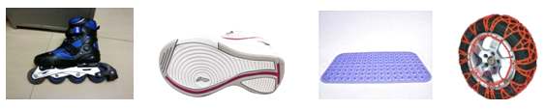
2.下图所示的实例中，为了减小摩擦的是（ ）

A. 旱冰鞋上的滑轮 B. 运动鞋底上的花纹
C. 浴室脚垫上的颗粒 D. 雪天轮胎上绕的链条
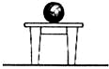
3.如图所示，一桌子静止在水平地面上，水平桌面上静止放一排球，下述的两个力是平衡力的是（ ）
A. 桌子的重力和排球对桌面的压力
B. 排球的重力和地面对桌子的支持力
C. 桌子的重力和地面对桌子的支持力
D. 排球的重力和桌面对排球的支持力
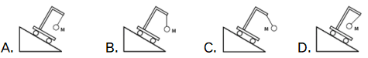
4.如图小车连杆顶端用细线悬挂一小球M，小车连同小球M沿着斜面匀速向下做直线运动，在忽略空气阻力时，小球M的情景是图中的（ ）

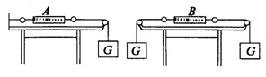
5.图所示，弹簧秤和细线的重力及一切摩擦不计，物重G= 1N，则弹簧秤A和B的示数分别为（ ）
A. 1 N，0 B. 0，1N
C. 2N，1N D. 1N，1N

二、填空题（每空1分，共23）
6.小亮参加立定跳远考试，起跳时他用力向后蹬地，就能向前运动，一是利用了物体间力的作用是 ________ ， 二是利用了力可以改变物体的________ 。用力捏一下空易拉罐，易拉罐变扁了，这说明力可以使物体发生________。
7.如图所示弹簧测力计的量程是________，它的读数是________N。物体在太空里处于失重状态，在太空里，________（选填“能”或“不能”）使用弹簧测力计测量拉力的。
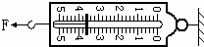

8.一头质量为6×10³kg的大象，每只脚掌面积为600cm² ， 它四脚着地时对地面的压强为________Pa（g取10N/kg）。若大象抬起一条腿，它对地面的压力________，压强________（两空均选填“变大”、“变小”或“不变”） 。
9.小柯做了如图所示的“魔力转椅”实验．他坐在普通转椅上用力扇扇子，椅子不转；在普通转椅的立柱和底座金属筒之间装上滚动轴承和钢珠后，用力扇扇子，“魔力转椅”随即转动．“魔力转椅”是采用________的方法减小摩擦力的；扇子能扇转“魔力转椅”是利用了________原理；转椅的软座垫比硬座垫坐着舒服，是因为________．
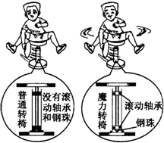

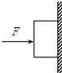
10.如图所示，物体重5N，当F=10N时，物体能沿竖直墙壁匀速下滑，这时物体受到的摩擦力是________N，方向是________；当F=20N时，物体在墙上静止不动，此时物体受到的摩擦力是________N。

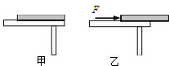
11.如图甲所示，将一块质地均匀的长木板平放在水平桌面上，用水平力F向右缓慢推动木板，使其右端渐渐露出桌面，如图乙所示．在推动木板，使其右端渐渐离开桌面边缘至木板中心到达桌面边缘的过程，长木板对桌面的压力________，压强 ________，木板受到的摩擦力将会________（选填“变大”“变小”或“不变”）

12.星期天小明和爸爸到马洲公园沙滩玩，他们踩在软绵绵的沙滩上，留下一串串脚印．小明突然奇想对爸爸说：“我的质量是50kg，每只脚与沙滩的接触面积是200cm² ， 当我在水平沙滩上行走时，对沙滩的压力是________ N，压强是________Pa（g取10N/kg）；小明注意观察，自己的脚印比爸爸的深，但爸爸踩出的脚印却比自己大．此时________ （填“能”或者“不能”）比较自己和爸爸对沙滩的压强大小．
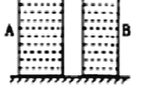
13.如图所示，A、B为两个等高圆柱形容器，容器内部的底面积之比为2:1，都装满水，水对容器底部的压强之比为________，水对容器底部的压力之比为________。

三、作图题（16、17题每题2分，18题3分，共7分）
14.如图所示，请作出小球被弹簧弹起后的受力示意图（不考虑空气阻力）。
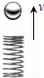

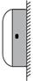
15.带磁性的粉笔刷吸在黑板上不掉下来，如图所示。请作出粉笔刷竖直方向上的受力。

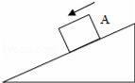
16.重为10N的木块在光滑斜面滑下过程中，请作出木块所受的力和木块对斜面的压力。

四、实验题（除说明的以外，其他每空1分，共21分）
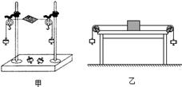
17.如图甲是小华同学探究二力平衡条件时的实验情景：

（1）小华将系于小卡片（重力可忽略不计）两对角的线分别跨过左右支架上的滑轮，在线的两端挂上钩码，使作用在小卡片上的两个拉力方向________，并通过调整________来改变拉力的大小。
（2）当小卡片平衡时，小华将小卡片转过一个角度，松手后小卡片________（选填“能”或“不能”）平衡。设计此实验步骤的目的是为了探究________。
（3）为了验证只有作用在同一物体上的两个力才能平衡，在图甲所示情况下，小华下一步的操作是：________。
（4）在探究同一问题时，小明将木块放在水平桌面上，设计了如图乙所示的实验，同学们认为小华的实验优于小明的实验。其主要原因是________。
A．减少摩擦力对实验结果的影响
B．小卡片是比较容易获取的材料
C．容易让小卡片在水平方向上保持平衡
D．小卡片容易扭转．
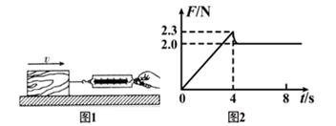
18.小明用如图1所示的装置，探究摩擦力的大小与哪些因素有关：

（1）实验时，小明将木块放在水平木板上，弹簧测力计沿________方向拉动木块，并使木块作匀速直线运动，这样做的目的是________。
序号 | 木块放置情况 | 木板表面情况 | 压力/N | 弹簧测力计示数/N
1 | 平放 | 木板 | 6 | 1.2
2 | 平放 | 木板 | 8 | 1.6
3 | 平放 | 木板 | 10 | 2.0
4 | 平放 | 木板上铺棉布 | 6 | 1.8
5 | 平放 | 木板上铺毛巾 | 6 | 3.0
（2）实验时，小明记录的部分数据如上表所示：
①分析序号为1、2、3 的三组数据，得出的结论： ________。
②分析序号为________ 三组数据，可探究滑动摩擦力与接触面的粗糙程度的关系。
（3）小明在实验时还发现：在木块没有被拉动时，弹簧测力计也有示数，且示数会变化。他请教老师，知道可用F-t图像表示拉力随时间的变化情况。若某次实验开始拉木块直到木块匀速滑动的F-t图像如图所示，其中0～4s木块处于静止状态，分析图像可知：要使木块由静止开始运动，至少要用________N的水平拉力拉木块；如果实验时木块所受的拉力是2N，则下列对木块所处状态的判断，正确的是________
A．静止 B．匀速直线运动
C．静止或匀速直线运动 D．条件不足，无法判断
（4）在采用如上图所示的实验装置测量物体受到的摩擦力时，同学们发现很难保持弹簧测力计示数的稳定，很难读数。为解决上述问题，某同学对实验装置进行了改进，如图3，拉动长木板沿水平方向运动，这样做的好处是 ________（写出一种即可）。
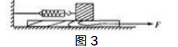

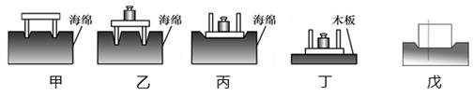
19.利用小桌、海绵、砝码等探究影响压力作用效果的因素，如图甲、乙、丙所示。

（1）图中压力的作用效果是通过观察________来比较压力作用效果的。我们________(填“可以”或“不可以”)用沙子代替海绵来完成实验。
（2）通过比较图甲和图乙，说明________，压力的作用效果越明显，通过比较图________(填序号)和图丙，说明压力一定时，受力面积越小，压力的作用效果越明显。
（3）实验中主要采用的研究方法是________(填“控制变量法”或“理想实验法”)。
（4）将该小桌和砝码放在如图丁所示的木板上，比较图丙中海绵受到的压强P和图丁中木板受到的压强P′的大小关系为P________P′(填“＞”“＜”或“＝”)。
（5）实验时如果将小桌换成砖块，并将砖块沿竖直方向切成大小不同的两块，如图戊所示。小明发现它们对海绵的压力作用效果相同，由此他得出的结论是：压力的作用效果与受力面积无关．你认为他在探究过程中存在的问题是________。

五、计算题（22题6分，23题8分，共14分）
20.我国自行研发的纯电动中巴车的质量约为2000kg，静止时轮胎与路面接触的总面积约0.2m²，以30m/s的速度沿水平路面匀速行驶时受到的阻力为2400N。
求：
（1）中巴车所受的重力（g=10N/kg）；
（2）在水平路面静止时中巴车对路面的压强；
（3）中巴车以30m/s匀速行驶时的牵引力。

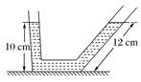
21.如图所示，质量为500 g的薄壁容器放在水平地面上，容器底面积为80 cm² ，内装1.5kg的水，已知g＝10 N/kg，ρ水＝1.0×10³kg/m³ ， 求：

（1）容器对水平桌面的压强；
（2）水对容器底部的压力。

六、综合能力题（除说明的以外，其他每空1分，共14分）
22.某同学用如图所示的实验装置探究“阻力对物体运动的影响”。他在水平台面上分别铺上不同材料，让同一小车从斜面上的同一高度由静止滑下，在小车停下的位置分别做上标记a、b、c。
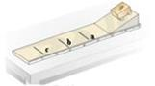

（1）用同一小车从同一斜面的同一高度由滑下是为了使小车到达水平面时的________ ；
（2）在水平面上铺不同的材料，目的是________ ；
（3）若水平面上铺的材料种类是毛巾、木板、棉布，则合理的铺设顺序是________；
A．毛巾、木板、棉布 B．棉布、毛巾、木板
C．毛巾、棉布、木板 D.顺序无所谓，都可以
（4）小车在水平台面上做减速运动，说明了________，运动过程中小车受到的一对平衡力是________；
（5）对上述实验进行分析并进一步推理：如果运动的物体在没有受到力的作用时，将________ 。

23.在“研究影响液体内部压强”的实验中：
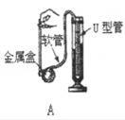

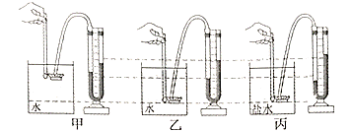

（1）压强计是通过观察U型管的两端液面的________来显示橡皮膜所受压强大小。
（2）当金属盒在空气中时，U形管两边的液面应当相平，而小明同学却观察到如图A所示的情景，此时U形管左支管液面上方的压强_______右边压强（大于/小于/等于），调节的方法是_______（选填序号）；
①从U型管内向外倒出适量水；②拆除软管重新安装；③向U型管内添加适量水.
（3）比较图甲和图乙，可以初步得出结论：在同种液体中，液体内部压强随液体______的增加而增大。
（4）如果我们要讨论液体内部压强是否与液体密度有关，应选择图_____进行比较。
（5）已知乙图中U型管左侧液柱高为4cm，右侧液柱高为10cm，则U型管底部受到的液体的压强为________Pa (p水=1×10³kg/m³ g=10N/kg)

